МИНИСТЕРСТВО НАУКИ И ВЫСШЕГО ОБРАЗОВАНИЯ

РОССИЙСКОЙ ФЕДЕРАЦИИ

Федеральное государственное бюджетное образовательное учреждение высшего образования «Вятский государственный университет»

Институт математики и информационных систем

Факультет автоматики и вычислительной техники

Кафедра радиоэлектронных средств

Отчет по лабораторной работе №2

по дисциплине «Цифровые устройства и микропроцессоры»

Вариант 12

|  |  |  |  |  |
| --- | --- | --- | --- | --- |
| Выполнил: | студент группы  ИНБб-3301-02-00 |  |  | А.В. Кригер |
|  |  |  |  |  |
| Проверил: | преподаватель |  |  | М.А. Земцов |
|  |  |  |  |  |

Работа защищена с оценкой «_____________» «___»_______ 2025 г.

г. Киров

2025

**Цель работы:** изучение принципов выполнения команд ветвления, организации циклов и подпрограмм микропроцессоров с архитектурой x86.

**Задание:**

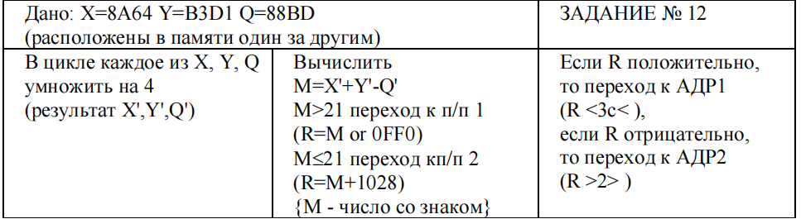

**Ход работы:**

Код программы с комментариями:

Блок кода Sourse.asm

1.686

2.model flat,stdcall

3.stack 100h

4.data

5.code

6.ExitProcess PROTO STDCALL: DWORD

7.Start:

8. mov ebx, 08A64h; X

9. mov edx, 0B3D1h; Y

10. mov eax, 088BDh; Q

11. mov ecx, 4

12.L1:

13. call Mult

14. loop L1

15. call CalcExpression ; Вызов подпрограммы для вычисления выражения

16. call ProcessResult ; Вызов подпрограммы для обработки результата

17. Mult PROC

18. ; Изменение знака младшего байта в цикле

19. imul ebx, 4 ; умножение x*4

20. imul edx, 4 ; умножение y*4

21. imul eax, 4 ; умножение q*4

22. ret

23. Mult ENDP

24.; Подпрограмма для вычисления выражения

25.CalcExpression PROC

26. add ebx, edx

27. sub ebx, eax

28. cmp ebx, 21 ; Проверка M

29. JG L3 ; Если мл. M > 4, переход к L3

30. JLE L4 ; Если мл. M <= 4, переход к L4

31.L3:

32. or ebx, esi ; Вычисление R = M или 0FF0

33. jmp FinishCalc ; Переход к подпроцессу L5

34.L4:

35. add ebx, 1028h ; R = M + 1028

36. jmp FinishCalc ; Переход к подпроцессу L5

37.FinishCalc:

38. ret

39. CalcExpression ENDP

40. ; Подпрограмма для обработки результата R

41.ProcessResult PROC

42. cmp ebx, 0

43. JGE L6 ; Если R >= 0, переход к L7 (АДР1)

44. JL L7 ; Если R < 0, переход к L6 (АДР2)

45.L6:

46. rcl ebx, 3ch ; (R <3c< )

47. jmp ProcessResult

48.L7:

49. ror ebx, 2h ; (R >2>)

50.Exit:

51. ProcessResult ENDP

52. Invoke ExitProcess, 1

53. End Start

Скриншоты работы программы представлены ниже на рисунках 1-7.

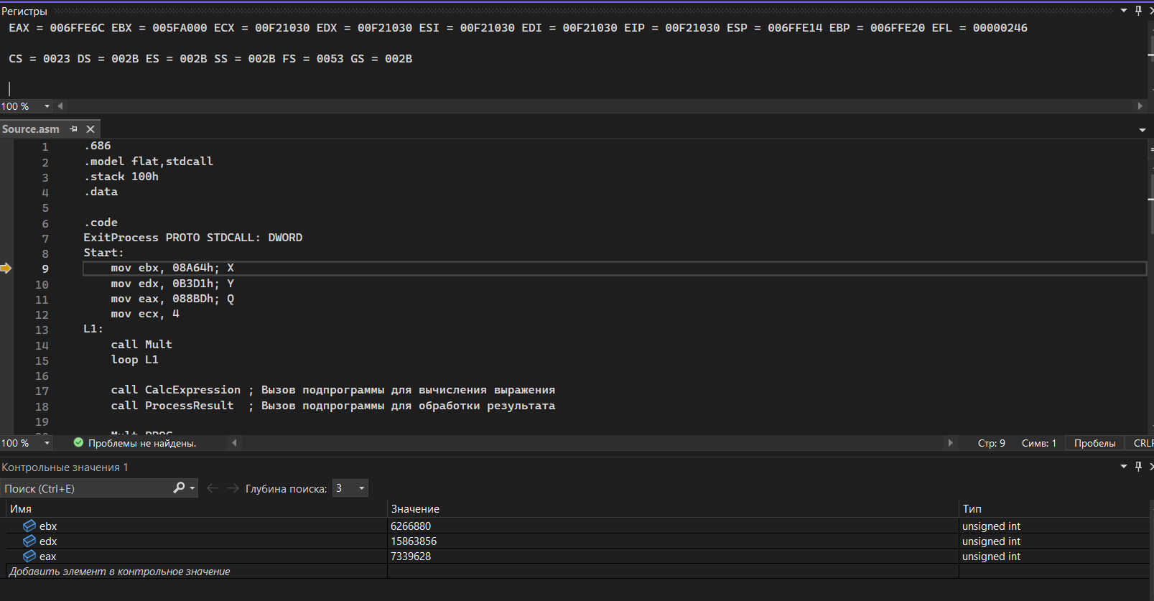

Рисунок 1 –начало работы программы.

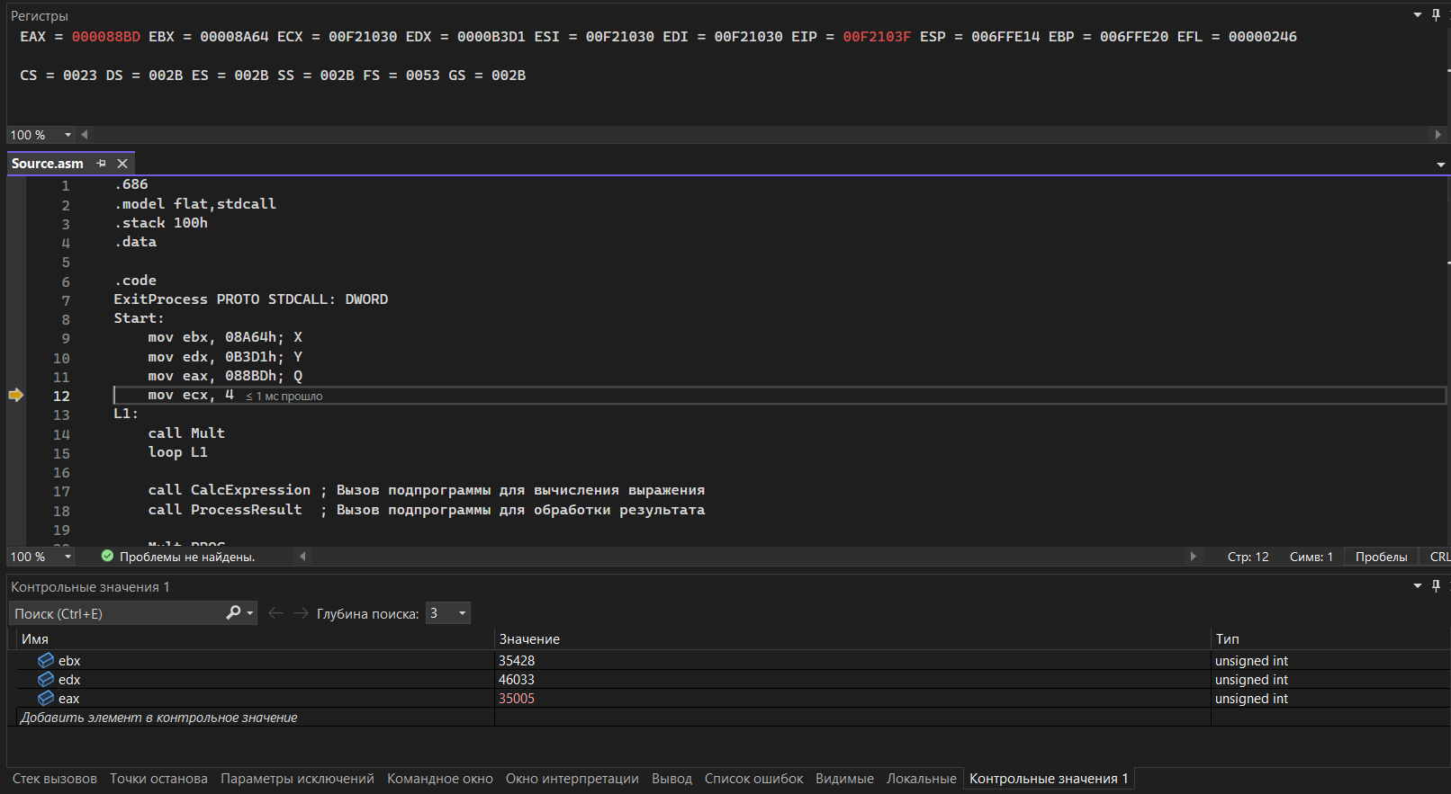

Рисунок 2 – ввод X, Y, Z.

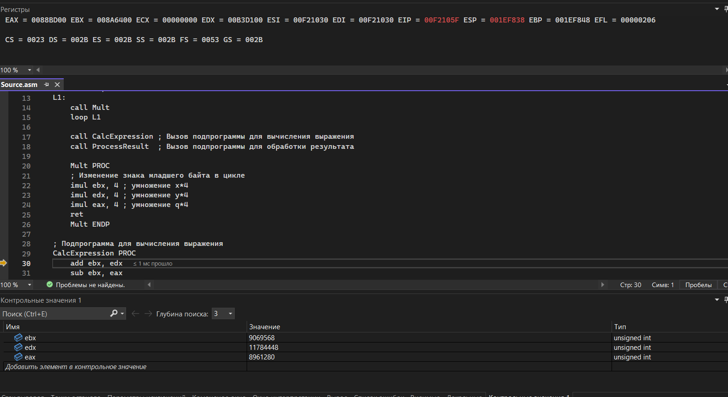

Рисунок 3 – умножение X, Y, Z на 4 (4 раза).

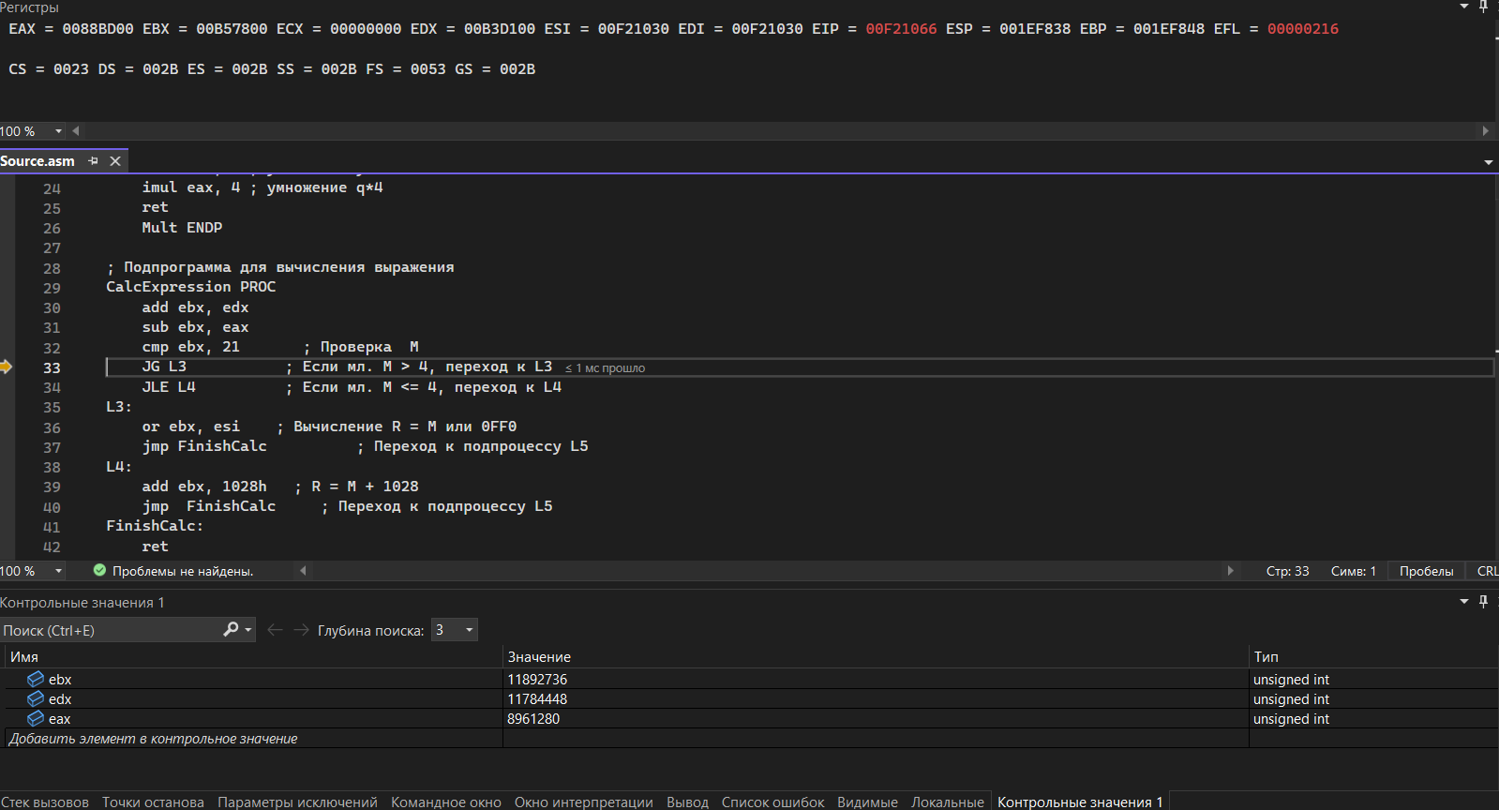

Рисунок 4 – вычисление выражения M=X'+Y'-Q'.

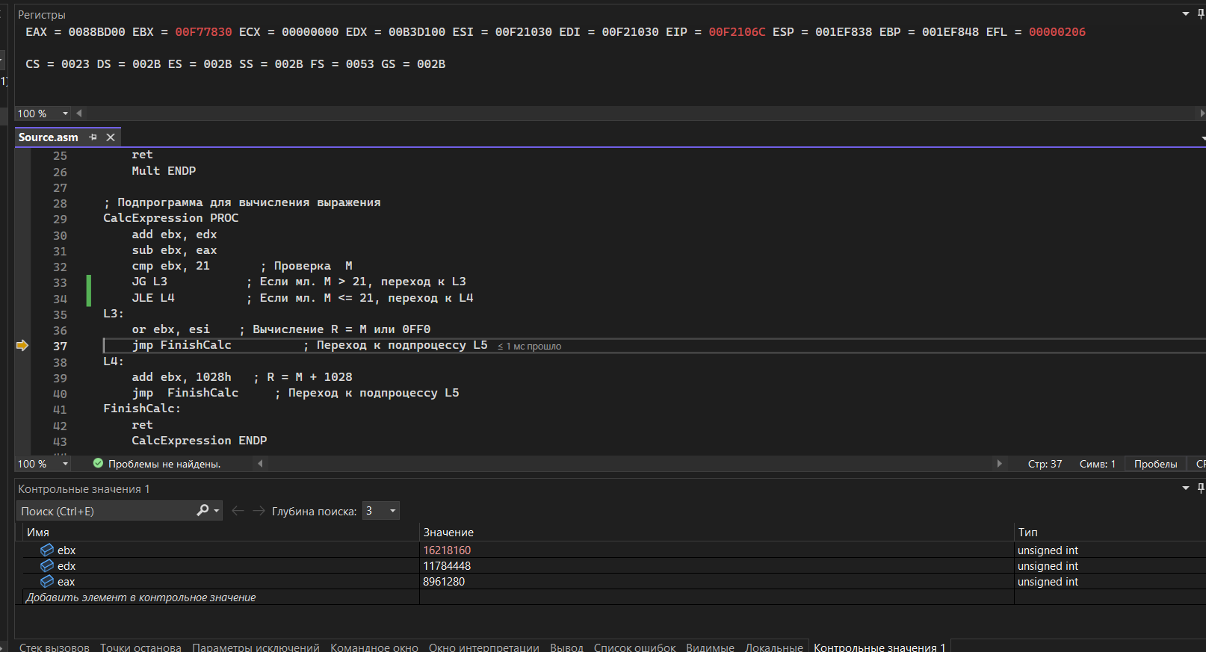

Рисунок 5 – переход к п/п 1 (R=M or 0FF0).

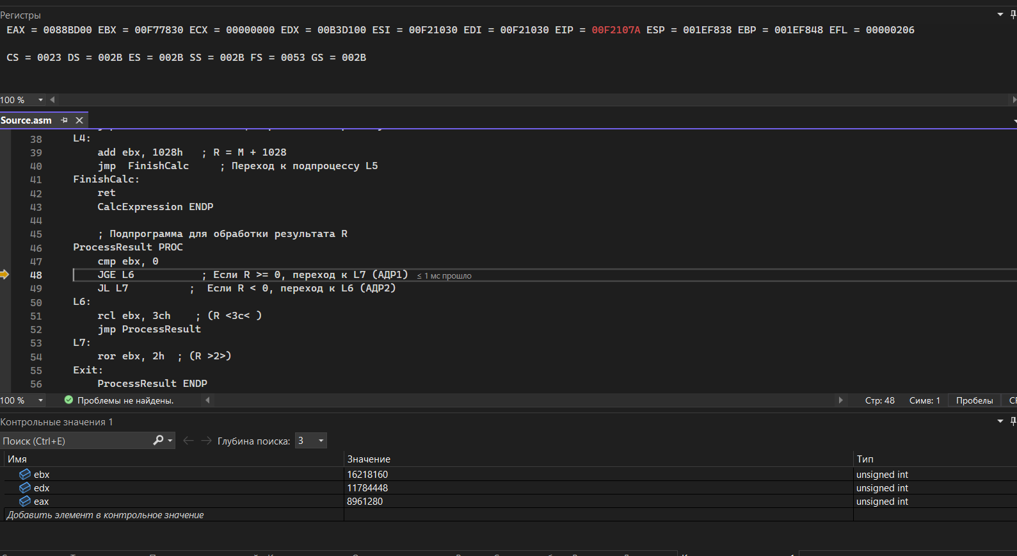

Рисунок 6 – Подпрограмма для обработки результата R.

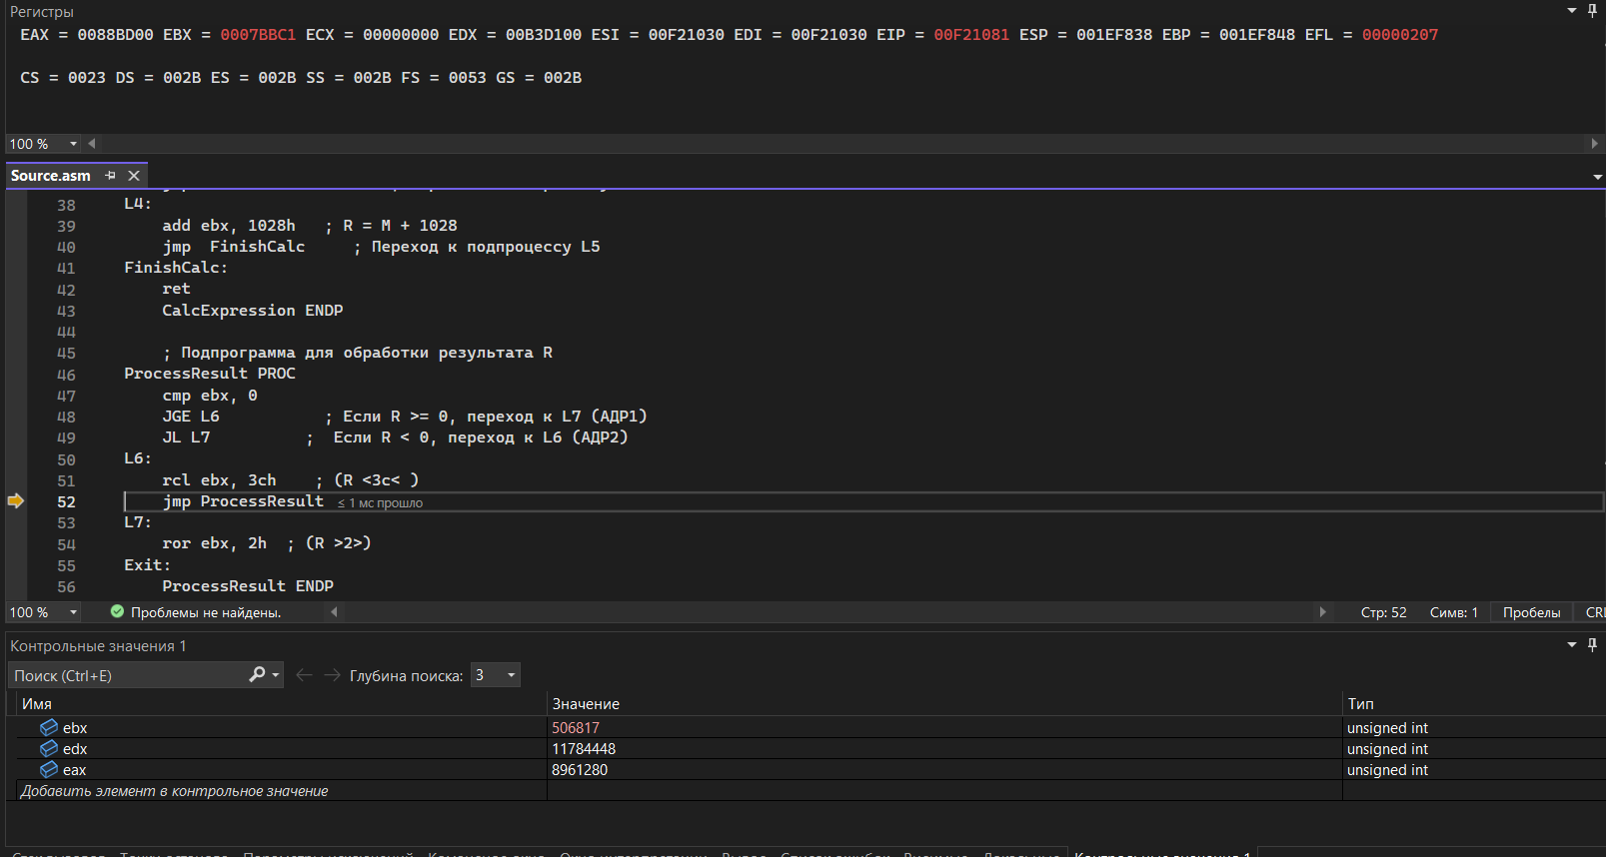

Рисунок 7 – переход к АДР1 (R <3c< ).

**Вывод:** Выполнив данную лабораторную работу мы ознакомились с технологией применения языка ассемблера при разработке программного обеспечения на языках высокого уровня.